- 硬件模组按PAA5101 制作，下面红色的是主板预留的接口信号。
- 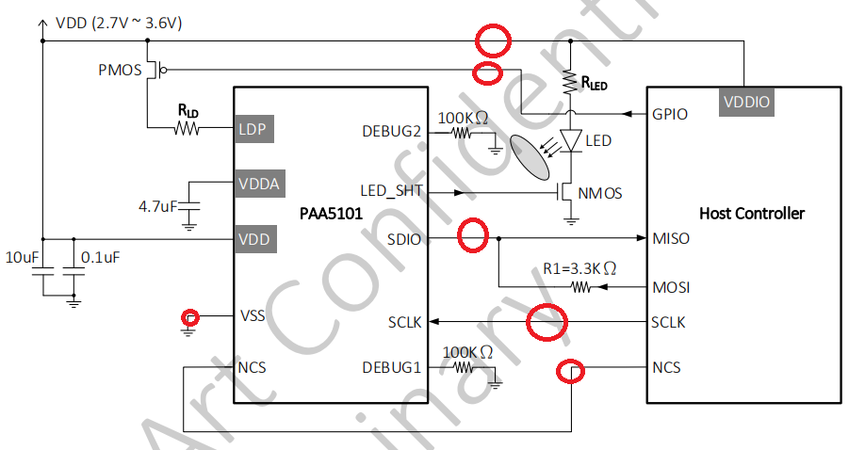
J10 是连接模组的插座。信号时四线SPI接口，3.3V 电源，地，GPIO(LED_EN)
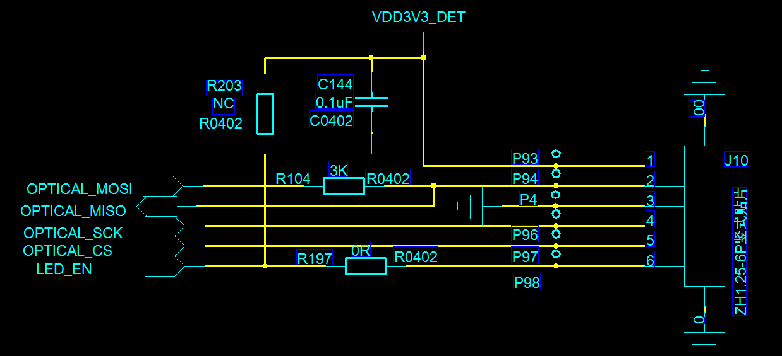

- PCB的板框在光流模组PCBA限高图里面。 请留意螺丝孔
- 安装方式说明参考 “光流模组安装环境说明”

